1.首先在android开发环境下来编译的。（这可能你的开发源码环境的接口不能使用，例如goToSleep()，之前试过这个方法试了好几次都执行不了，后面看源码，原来编译环境不同）
2.这里控制是不让系统深度休眠，CPU继续运作：屏幕、键盘灯有不同影响。
获取WakeLock实例后通过acquire()获取相应的锁，然后进行其他业务逻辑的操作，最后使用release()释放（释放是必须的）。
关于int flags
PARTIAL_WAKE_LOCK:保持CPU 运转，屏幕和键盘灯有可能是关闭的。
SCREEN_DIM_WAKE_LOCK：保持CPU 运转，允许保持屏幕显示但有可能是灰的，允许关闭键盘灯
SCREEN_BRIGHT_WAKE_LOCK：保持CPU 运转，允许保持屏幕高亮显示，允许关闭键盘灯
FULL_WAKE_LOCK：保持CPU 运转，保持屏幕高亮显示，键盘灯也保持亮度
ACQUIRE_CAUSES_WAKEUP：正常唤醒锁实际上并不打开照明。相反，一旦打开他们会一直仍然保持(例如来世user的activity)。当获得wakelock，这个标志会使屏幕或/和键盘立即打开。一个典型的使用就是可以立即看到那些对用户重要的通知。
ON_AFTER_RELEASE：设置了这个标志，当wakelock释放时用户activity计时器会被重置，导致照明持续一段时间。
例如下图：
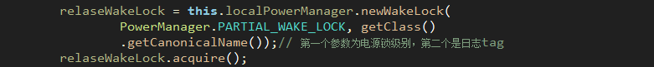
这里relaseWakeLock.acquire()如果不释放的话，CPU都是一直运转的，即使没插入USB的话，CPU还是继续运转。
3. 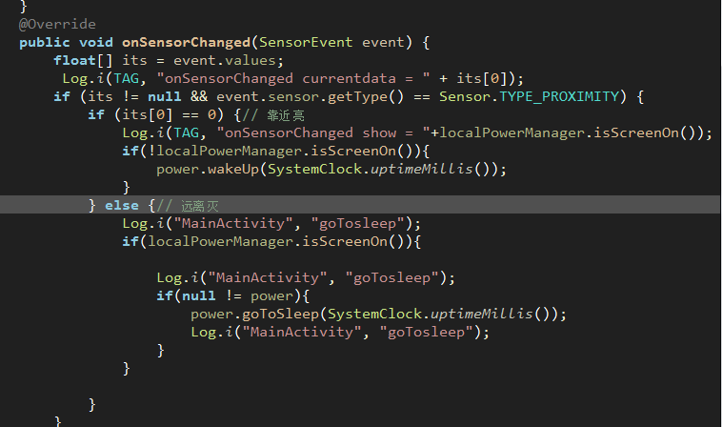
这里使用wakeUp()唤醒和goToSleep()进行休眠状态。

